COURS N°8

INTRODUCTION
Le logiciel Word a été conçu par la société Microsoft. C’est un logiciel de traitement de texte. Avec Word,
vous avez la possibilité de réaliser tous types de documents professionnels ou privés (notes de service, courrier, rapport, mémoire, thèse, publipostage …).

Gestion des marges
Pour la gestion des marges, sélectionnez les textes concernés ou placez le point d’insertion dans le haut de la section concernée.
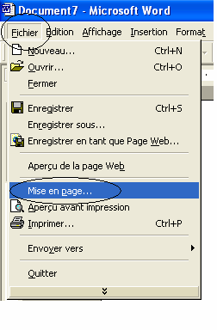

Allez dans l’onglet Fichier, puis Mise en page.

Dans l’onglet Mise en page vous avez plusieurs options haut, bas, gauche, droite, reliure.

Modifiez les marges de votre choix

Word affiche une marge de reliure de 0 cm et propose de choisir la position de la reliure.
Dans un document relié en recto verso, c’est tantôt la marge de gauche ou droite qui est proche de la reliure ou tantôt la marge d’en haut ou d’en bas.

Précisez si les pages seront en vis-à-vis ou non

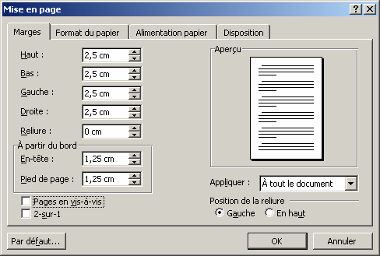



Intérieur correspond à la marge de droite d’une page paire et à la marge de gauche d’une page impaire.

Extérieur correspond à la marge de gauche d’une page paire et à la marge de droite d’une
page impaire

Si le format de page est inférieur au format de papier utilisé pour imprimer, activez l’option 2-sur-1 pour imprimer deux pages sur chaque feuille.

Choisissez d’appliquer ces marges

- A tout le document : Applique la mise en forme à toutes les sections du document
- A partir de ce point : Applique la mise en forme a partir de la section dans laquelle

se trouve le point d’insertion.

- Au texte sélectionné : Applique la mise en forme à toute la sélection

En-têtes et pieds de page
Permet de créer un en-tête et un pied de page sur un document.
Cette en-tête et pied de page pourra être réutilisé pour les documents suivants en y incluant même la date, l’heure, une numérotation de pages automatique.
Pour accéder au menu « En-tête et pied de page » aller dans affichage

WORD propose un encadré pointillé correspondant à l’en-tête de la page en cours. Une barre de menu spécifique permet de gérer les options de mise en page.

Contient la liste des textes automatiques.
Insère la numérotation des pages au sein de l’en-tête ou du bas de page.
Insère le nombre de pages total de la section ou du document.
Définition du format des numéros de page.
Insère la date du jour (du système)
Insère l’heure (du système)
Accède à l’écran de mise en page.
Masque/affiche le texte du document.
Permet de conserver le même en-tête/pied de page au sein d’un document à
sections multiples.
Passe de l’en-tête au bas de page et inversement.
Montre l’en-tête pied de page précédent.
Montre l’en-tête pied de page suivant.
Referme le menu spécifique en-tête/pied de page.

Format des numéros de page :

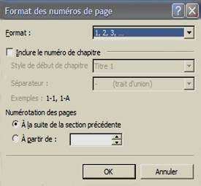

Menu de mise en page :

Permet de choisir le type de caractères utilisé pour la numérotation des pages (Chiffres arabes, lettres mi- nuscules, lettres majuscules, chiffres romains, …)

La numérotation des pages comprend la numérota- tion des chapitres (ou des sections) si l’option « In- clure le numéro de chapitre » est sélectionnée.

La numérotation est soit continuée depuis la numéro- tation de la section précédente, soit démarrée à par- tir d’une valeur spécifiée.

Dans en-tête et pied de page :
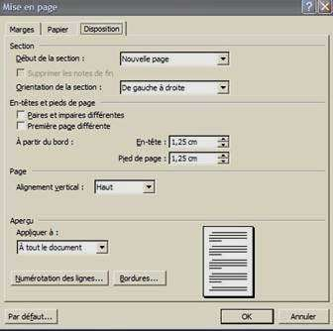

Première page différente permet d’avoir un logo en en-tête sur la première page et d’avoir un titre sur les en-têtes suivants.

L’onglet Marge permet de modifier les marges du document.

L’onglet Papier permet d’accéder aux op- tions d’impression.

Une fois l’en-tête affiché il ne reste plus qu’à y insérer le texte, une date, une image ou logo,…

Et de même pour le bas de page.

